SPOŠTOVANI STARŠI!
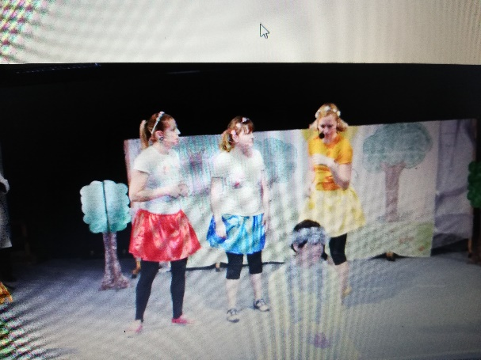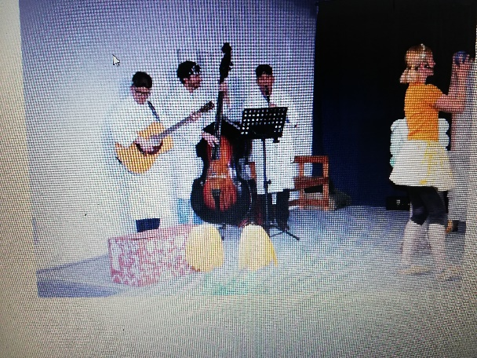

VESELI NAS, DA LAHKO PO DVEH LETIH RAZLIČNIH OMEJITEV ZA PREPREČEVANJE EPIDEMIJE, ZOPET IZVAJAMO RAZLIČNE OBLIKE SODELOVANJA S STARŠI, KI BOGATIJO VEZ MED VRTCEM IN DRUŽINAMI.
VRSTO LET SMO POD MENTORSTVOM VZGOJITELJIC S STARŠI PRIPRAVLJALI PREPROSTE OTROŠKE PREDSTAVE. OGLEDALI SO SI JIH VSI OTROCI NAŠEGA VRTCA IN UČENCI PRVEGA TRILETJA V ŠKOCJANU IN PODRUŽNICI NA BUČKI.
KER JE BILA TOVRSTNA OBLIKA SODELOVANJA POSEBNA IN USPEŠNA, SMO SE STROKOVNE DELAVKE VRTCA ODLOČILE, DA NADALJUJEMO TRADICIJO.
V SREDO, 18. 1. 2023, OB 17. 00 URI,
VABIVA VSE STARŠE NAŠEGA VRTCA, KI BI ŽELELI SODELOVATI PRI IZVEDBI PREDSTAVE NA KRATEK SESTANEK,
KI BO V IGRALNICI CEPETAVČKOV V VRTCU ŠKOCJAN.
ZA SODELOVANJE PRI IZVEDBI DRAMSKE IGRE, NE POTREBUJETE POSEBNEGA IGRALSKEGA TALENTA, LE KANČEK DOBRE VOLJE IN PRIPRAVLJENOST, DA BOSTE NEKAJ POPOLDANSKIH UR V JANUARJU IN FEBRUARJU PREŽIVALI V NAŠEM VRTCU.
PREDSTAVO BOMO PREDVIDOMA IZVEDLI KONEC FEBRUARJA ALI V ZAČETKU MARCA, V VEČNAMENSKEM PROSTORU V ŠKOCJANU IN NA BUČKI.
VESELIVA SE SODELOVANJA IN PRIPRAV NA NOVO PREDSTAVO.
LEPO VABLJENI!

ODGOVORNI ZA IZVEDBO PREDSTAVE:
VZGOJITELJICI CECILIJA ŠUTAR IN DAMJANA KUNTARIČ

